|  |  |
| --- | --- |
| Gerb-BMSTU_01 | **Министерство науки и высшего образования Российской Федерации**  **Федеральное государственное бюджетное образовательное учреждение**  **высшего образования**  **«Московский государственный технический университет**  **имени Н.Э. Баумана**  **(национальный исследовательский университет)»**  **(МГТУ им. Н.Э. Баумана)** |

ФАКУЛЬТЕТ **Информатика и системы управления**

КАФЕДРА **Компьютерные системы и сети (ИУ6)**

НАПРАВЛЕНИЕ ПОДГОТОВКИ **09.03.01 Компьютерные системы и сети**

**Отчет**

**по лабораторной работе № 5**

**Название:** Основы асинхронного программирования на Golang

**Дисциплина:** Языки интернет программирования

|  |  |  |  |  |
| --- | --- | --- | --- | --- |
| Студент | ИУ6 – 31Б |  |  | Г. А. Артемьев |
|  | (Группа) |  | (Подпись, дата) | (И.О. Фамилия) |
|  |  |  |  |  |
| Преподаватель |  |  |  | В. Д. Шульман |
|  |  |  | (Подпись, дата) | (И.О. Фамилия) |

Москва, 2024

**Цель работы** — изучение основ асинхронного программирования с использованием языка Golang, познакомиться с продвинутыми конструкциями языка.

**Ход работы**

1. Ознакомился с курсом на stepik.

2. Сделал форк данного репозитория в GitHub, склонировал получившуюся копию локально, создал от мастера ветку дев и переключитесь на неё.

3. Выполнил задания на разработку:

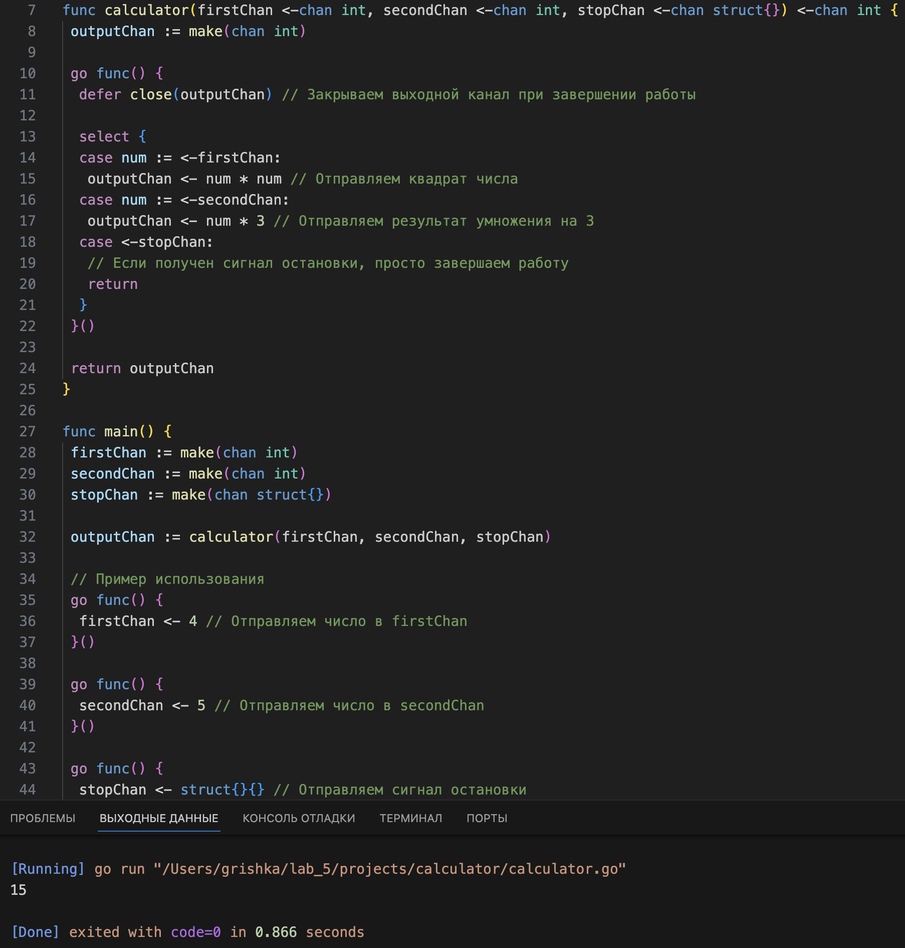

Рисунок 1 – Код и работа калькулятора

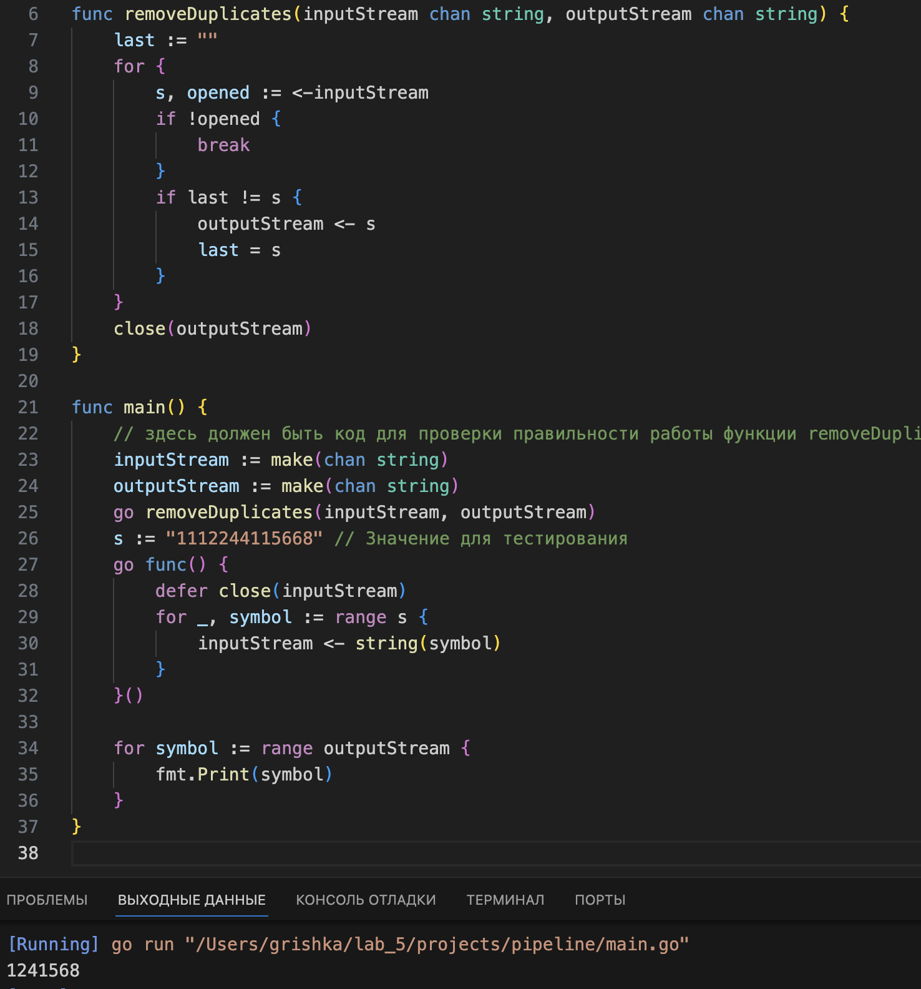

Рисунок 2 – Код и работа каналов

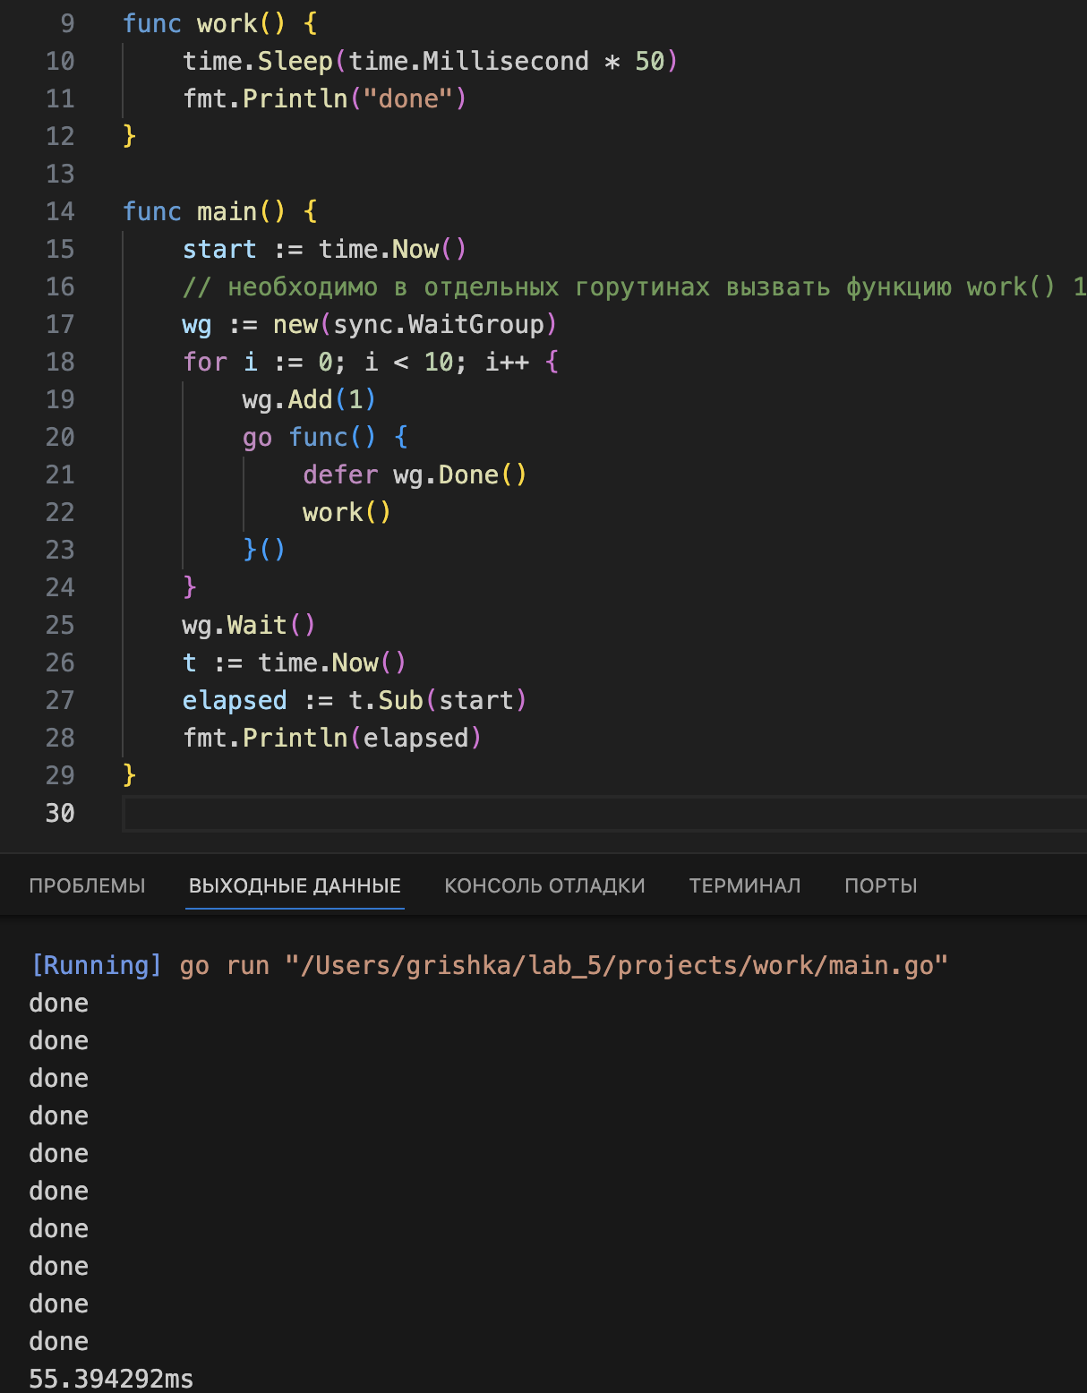

Рисунок 3 – Код и работа горутин